MUHAMMAD TARMIDZI BARIQ

51422161

3IA11

M3

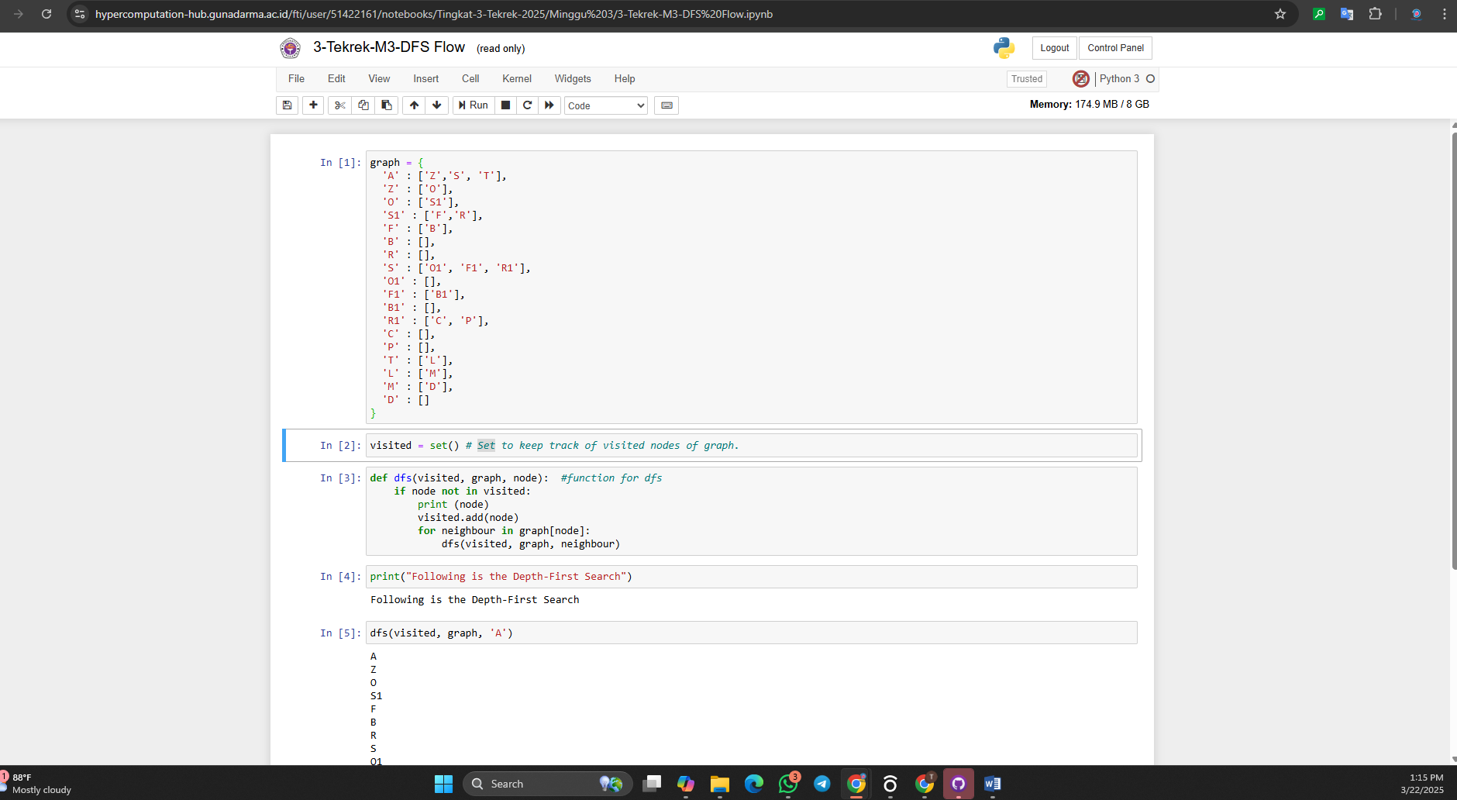

Representasi graf dalam bentuk adjacency list (daftar ketetanggaan). Setiap kunci dalam dictionary adalah sebuah node/vertex, dan nilai yang terkait dengan kunci tersebut adalah list yang berisi semua node yang terhubung langsung (adjacent) dengan node tersebut.

Misalnya:

* Node 'A' terhubung langsung ke node 'Z', 'S', dan 'T'
* Node 'Z' terhubung ke 'O'
* Node 'B', 'R', 'O1', 'C', 'P', dan 'D' tidak terhubung ke node lain (list kosong)

Graf ini bersifat directed (terarah), karena hubungan antar node hanya satu arah.

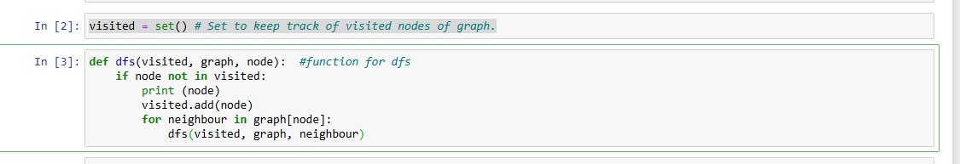

* visited = set() - Membuat sebuah set kosong untuk menyimpan node-node yang sudah dikunjungi. Set digunakan karena operasi pengecekan keanggotaan (in) sangat efisien pada struktur data ini.
* Fungsi dfs(visited, graph, node) melakukan penelusuran graf dengan strategi depth-first, artinya:

Jika node belum pernah dikunjungi, maka:

* + Cetak node tersebut
  + Tambahkan node ke dalam set visited
  + Untuk setiap tetangga dari node tersebut, panggil rekursif fungsi dfs dengan tetangga sebagai node baru

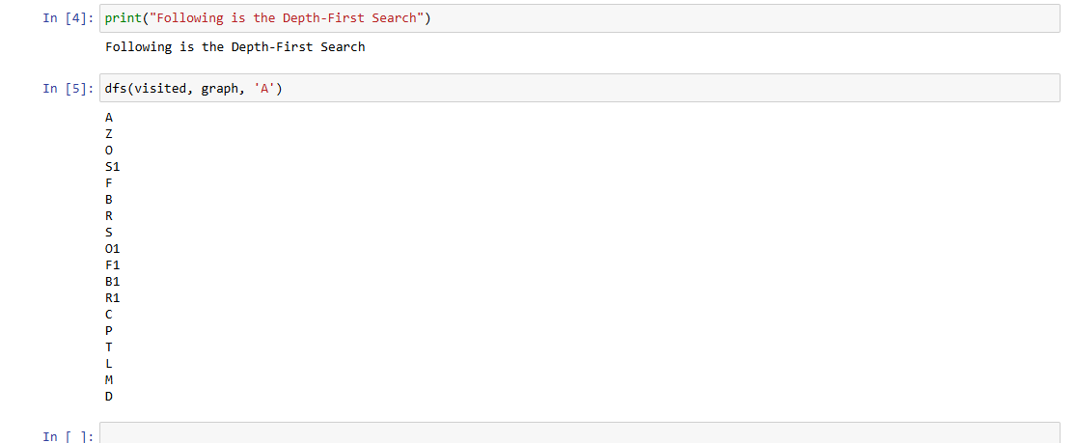

* print("Following is the Depth-First Search") akan mencetak pesan tersebut ke layar.
* dfs(visited, graph, 'A') memanggil fungsi DFS dengan parameter:
* visited: set kosong yang sudah dideklarasikan sebelumnya
* graph: struktur graf yang telah didefinisikan
* 'A': node awal untuk memulai penelusuran